第18讲 平几中的几个重要定理（一）

本节主要内容有Ptolemy、Ceva、Menelaus等定理及应用．
定理1 (Ptolemy定理)圆内接四边形对角线之积等于两组对边乘积之和；(逆命题成立)
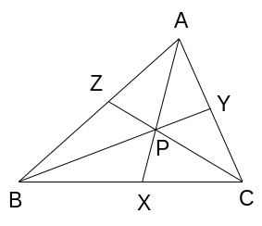
定理2 (Ceva定理)设X、Y、Z分别为△ABC的边BC、CA、AB上的一点，则AX、BY、CZ所在直线交于一点的充要条件是
··=1．

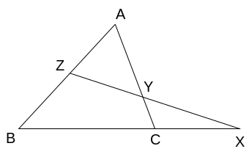
定理3 (Menelaus定理)设X、Y、Z分别在△ABC的BC、CA、AB所在直线上，则X、Y、Z共线的充要条件是
··=1．

定理4 设P、Q、A、B为任意四点，则PA²-PB²=QA²-QB²⇔PQ⊥AB．

A类例题
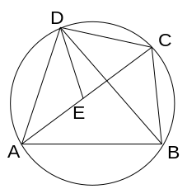
例1 证明Ptolemy定理．
已知：如图，圆内接ABCD，求证：AC·BD=AB·CD+AD·BC．
分析 可设法把 AC·BD拆成两部分，如把AC写成AE+EC，这样，AC·BD就拆成了两部分：AE·BD及EC·BD，于是只要证明AE·BD=AD·BC及EC·BD=AB·CD即可．
证明 在AC上取点E，使∠ADE=∠BDC，
由∠DAE=∠DBC，得⊿AED∽⊿BCD．
∴ AE∶BC=AD∶BD，即AE·BD=AD·BC． ⑴
又∠ADB=∠EDC，∠ABD=∠ECD，得⊿ABD∽⊿ECD．
∴ AB∶ED=BD∶CD，即EC·BD=AB·CD． ⑵
⑴+⑵，得 AC·BD=AB·CD+AD·BC．
说明 本定理的证明给证明ab=cd+ef的问题提供了一个典范．
链接 用类似的证法，可以得到Ptolemy定理的推广(广义Ptolemy定理)：对于一般的四边形ABCD，有AB·CD+AD·BC≥AC·BD．当且仅当ABCD是圆内接四边形时等号成立．

例2 证明 Ceva定理．
分析 此三个比值都可以表达为三角形面积的比，从而可用面积来证明．
证明：设S_{⊿APB}=S₁，S_{⊿BPC}=S₂，S_{⊿CPA}=S₃．
则=，=，=，
三式相乘，即得证．
说明 用同一法可证其逆正确．
链接 本题也可过点A作MN∥BC延长BY、CZ与MN分别交于M、N，再用比例来证明．运用此定理可以比较简洁证明三条角平分线、三条中线、三条高等共点问题．
例3 证明Menelaus定理．
证明：作CN∥BA，交XY于N，
N
则=，=．
于是··=···=1．
S₁
S₂
S₃
S₄
本定理也可用面积来证明：如图，连AX，BY，
记S_{ΔAYB}=S₁，S_{ΔBYC}=S₂，S_{ΔCYX}=S₃，S_{ΔXYA}=S₄．则
=；=；=，三式相乘即得证．
说明 用同一法可证其逆正确．Ceva定理与Menelaus定理是一对“对偶定理”．
链接 本定理证明很多，可以运用三角、射影等知识；还可以运用此定理证明Ceva定理．

例4 证明定理4 设P、Q、A、B为任意四点，则PA²-PB²=QA²-QB²⇔PQ⊥AB．
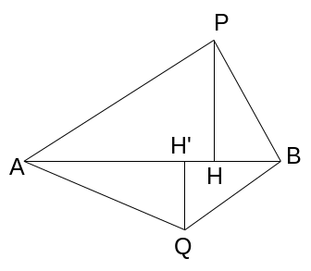
证明 先证PA²-PB²=QA²-QB²⇒PQ⊥AB．
作PH⊥AB于H，
则 PA²-PB²=( PH²+AH²)-(PH²+BH²)
=AH²－BH²=(AH+BH)(AH-BH)
=AB(AB-2BH)．
同理，作QH’⊥AB于H’，
则 QA²-QB²=AB(AB-2AH’)
∴H=H’，即点H与点H’重合．
PQ⊥AB ⇒PA²-PB²=QA²-QB²显然成立．
说明 本题在证明两线垂直时具有强大的作用．
链接 点到圆的幂：设P为⊙O所在平面上任意一点，PO=d，⊙O的半径为r，则d²－r²就是点P对于⊙O的幂．过P任作一直线与⊙O交于点A、B，则PA·PB= |d²－r²|．
“到两圆等幂的点的轨迹是与此二圆的连心线垂直的一条直线，如果此二圆相交，则该轨迹是此二圆的公共弦所在直线”这个结论．这条直线称为两圆的“根轴”．三个圆两两的根轴如果不互相平行，则它们交于一点，这一点称为三圆的“根心”．三个圆的根心对于三个圆等幂．当三个圆两两相交时，三条公共弦(就是两两的根轴)所在直线交于一点．
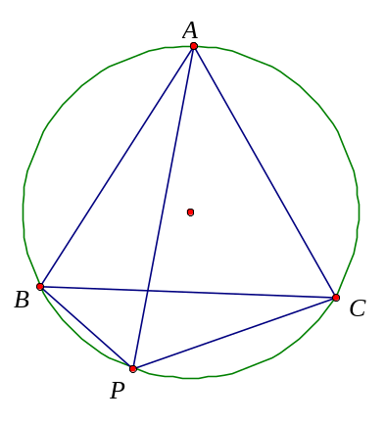
情景再现
1.如图，P是正△ABC外接圆的劣弧Combin上任一点
(不与B、C重合)， 求证：PA=PB＋PC．
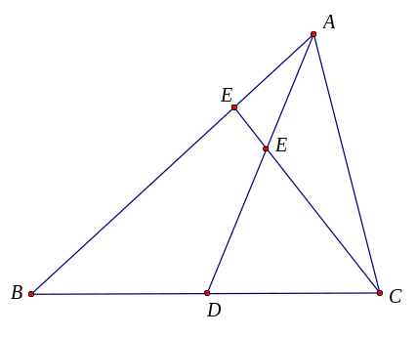
2.设AD是△ABC的边BC上的中线，直线CF交AD于E．
求证：=．
3．．
B类例题
例5 设A₁A₂A₃…A₇是圆内接正七边形，求证：
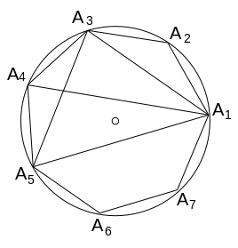
=+．(1987年第二十一届全苏)
分析 注意到题目中要证的是一些边长之间的关系，并且是圆内接多边形，当然存在圆内接四边形，从而可以考虑用Ptolemy定理．
证明 连A₁A₅，A₃A₅，并设A₁A₂=a，A₁A₃=b，A₁A₄=c．
本题即证=+．在圆内接四边形A₁A₃A₄A₅中，有
A₃A₄=A₄A₅=a，A₁A₃=A₃A₅=b，A₁A₄=A₁A₅=c．于是有ab+ac=bc，同除以abc，即得=+，故证．
说明 Ptolemy定理揭示了圆内接四边形中线段关系，在数学中应用非常广泛．

例6 (南斯拉夫，1983)在矩形ABCD的外接圆弧AB上取一个不同于顶点A、B的点M，点P、Q、R、S是M分别在直线AD、AB、BC与CD上的投影．证明，直线PQ和RS是互相垂直的，并且它们与矩形的某条对角线交于同一点．
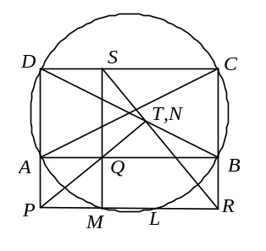
证明：设PR与圆的另一交点为L．则
Combin·Combin=(Combin+Combin)·(Combin+Combin)=Combin·Combin+Combin·Combin+Combin·Combin+Combin·Combin
=－Combin·Combin+Combin·Combin=0．故PQ⊥RS．
设PQ交对角线BD于T，则由Menelaus定理，(PQ交ΔABD)得
··=1；即=·；
设RS交对角线BD于N，由Menelaus定理，(RS交ΔBCD)得
··=1；即=·；
显然，=，=．于是=，故T与N重合．得证．
说明 本题反复运用了Menelaus定理，解题要抓住哪一条直线截哪一个三角形．
情景再现
4．在四边形ABCD中，对角线AC平分∠BAD，在CD上取一点E，BE与AC相交于F，延长DF交BC于G．求证：∠GAC=∠EAC．（1999年全国高中数学联赛）
5．ABCD是一个平行四边形，E是AB上的一点，F为CD上的一点．AF交ED于G，EC交FB于H．连接线段GH并延长交AD于L，交BC于M．求证：DL=BM.
6．在直线l的一侧画一个半圆T，C，D是T上的两点，T上过C和D的切线分别交l于B和A，半圆的圆心在线段BA上，E是线段AC和BD的交点，F是l上的点，EF垂直l．求证：EF平分∠CFD．

C类例题[来源:Zxxk.Com]
例7以O为圆心的圆通过⊿ABC的两个顶点A、C，且与AB、BC两边分别相交于K、N两点，⊿ABC和⊿KBN的两外接圆交于B、M两点．证明：∠OMB为直角．(1985年第26届国际数学竞赛）[来源:学科网]
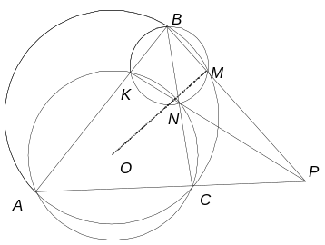分析 对于与圆有关的问题，常可利用圆幂定理，若能找到BM上一点，使该点与点Ｂ对于圆O等幂即可．
证明：由BM、KN、AC三线共点P，知
PM·PB=PN·PK=PO²-r²． ⑴
由∠PMN=∠BKN=∠CAN，得P、M、N、C共圆，
故 BM·BP=BN·BC=BO²-r²． ⑵
⑴－⑵得， PM·PB-BM·BP= PO² - BO²，
即 (PM-BM)(PM+BM)= PO² - BO²，就是
PM² -BM²= PO² - BO²，于是OM⊥PB．

例8 (蝴蝶定理)AB是⊙O的弦，M是其中点，弦CD、EF经过点M，CF、DE交AB于P、Q，求证：MP=QM．
分析 圆是关于直径对称的，当作出点F关于OM的对称点F'后，只要设法证明⊿FMP≌⊿F'MQ即可．
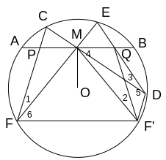
证明：作点F关于OM的对称点F’，连FF’，F’M，F’Q，F’D．则
MF=MF’，∠4=∠FMP=∠6．
圆内接四边形F’FED中，∠5+∠6=180°，从而∠4+∠5=180°，
于是M、F’、D、Q四点共圆，
∴ ∠2=∠3，但∠3=∠1，从而∠1=∠2，
于是⊿MFP≌⊿MF’Q．∴ MP=MQ．[来源:学科网ZXXK]
说明 本定理有很多种证明方法，而且有多种推广．

例9 如图，四边形ABCD内接于圆，AB，DC延长线交于E，AD、BC延长线交于F，P为圆上任意一点，PE，PF分别交圆于R，S. 若对角线AC与BD相交于T.
求证：R，T，S三点共线．
分析 对于圆内接多边形有很多性质，本题涉及到圆内接六边形，我们先来证明两个引理．
引理1:
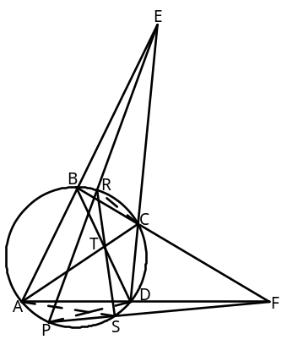A₁B₁C₁D₁E₁F₁为圆内接六边形，若A₁D₁，B₁E₁，C₁F₁交于一点，则有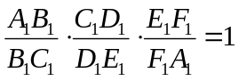.
如图，设A₁D₁，B₁E₁，C₁F₁交于点O，根据圆内接多边形的性质易知
- OA₁B₁∽△OE₁D₁，△OB₁C₁∽△OF₁E₁，
△OC₁D₁∽△OA₁F₁，从而有
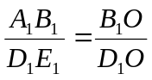， 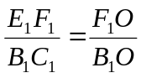， 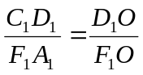.
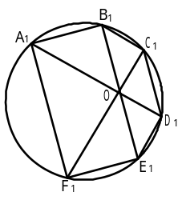将上面三式相乘即得，
引理2：
圆内接六边形A₁B₁C₁D₁E₁F₁，若满足
则其三条对角线A₁D₁，B₁E₁，C₁F₁交于一点．
该引理的证明，留给读者思考．

例9之证明如图，连接PD，AS，RC，BR，AP，SD.
由△EBR∽△EPA，△FDS∽△FPA，知
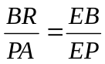,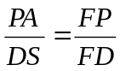.
两式相乘，得
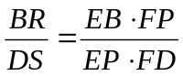. ①
又由△ECR∽△EPD，△FPD∽△FAS，知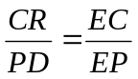，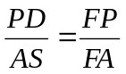. 两式相乘，得
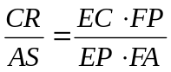 ②
由①，②得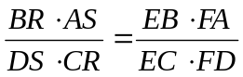. 故
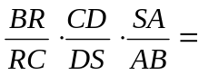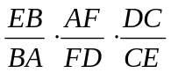. ③
对△EAD应用Menelaus定理，有
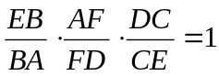 ④
由③，④得
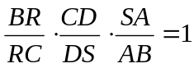.
由引理2知BD，RS，AC交于一点，所以R，T，S三点共线．

情景再现
7．(评委会，土耳其，1995)设ΔABC的内切圆分别切三边BC、CA、AB于D、E、F，X是ΔABC内的一点，ΔXBC的内切圆也在点D处与BC相切，并与CX、XB分别切于点Y、Z，证明，EFZY是圆内接四边形．
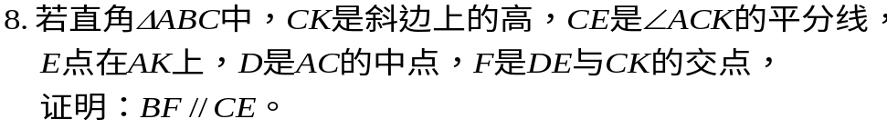

习题18
1．在四边形ABCD中，⊿ABD、⊿BCD、⊿ABC的面积比是3∶4∶1，点M、N分别在AC、CD上满足AM∶AC=CN∶CD，并且B、M、N三点共线．求证：M与N分别是AC与CD的中点．(1983年全国高中数学联赛)
2．四边形ABCD内接于圆，其边AB与DC延长交于点P，AD、BC延长交于点Q，由Q作该圆的两条切线QE、QF，切点分别为E、F，求证：P、E、F三点共线．(1997年中国数学奥林匹克）
3．若⊿ABC的边a、b、c，所对的角为1∶2∶4，求证：=+．
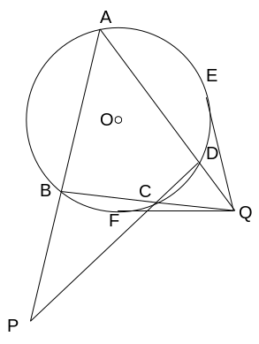
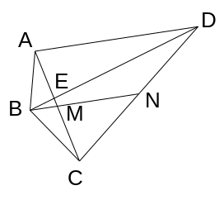
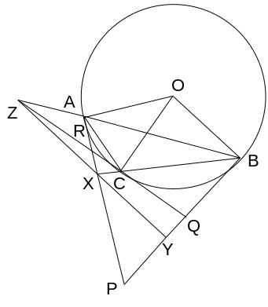
4．如图，⊿ABC中，P为三角形内任意一点，AP、BP、CP分别交对边于X、Y、Z．求证：++=1
5．(Lemoine line)从三角形的各个顶点引其外接圆的切线，这些切线与各自对边的交点共线．
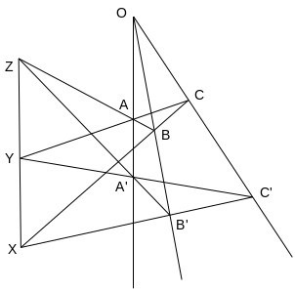
6． (Desargues定理)设有△ABC、△A'B'C'，且AB与A'B'交于Z，BC与B'C'交于X，CA与C'A'交于Y．则
⑴ 若AA'、BB'、CC'三线共点，则X、Y、Z三点共线；
⑵ 若X、Y、Z三点共线，则AA'、BB'、CC'三线共点．
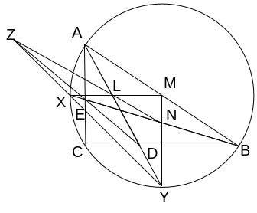
7．在ABC中，∠C=90°，AD和BE是它的两条内角平分线，设L、M、N分别为AD、AB、BE的中点，X=LM∩BE，Y=MN∩AD，Z=NL∩DE．求证：X、Y、Z三点共线．(2000年江苏省数学冬令营) [来源:学科网]
8．已知 在⊿ABC中，AB>AC，∠A的一个外角的平分线交⊿ABC的外接圆于点E，过E作EF⊥AB，垂足为F．
求证 2AF=AB-AC．（1989年全国高中数学联赛）
9．四边形ABCD内接于圆O，对角线AC与BD相交于P，设三角形ABP、BCP、CDP和DAP的外接圆圆心分别是O₁、O₂、O₃、O₄．求证OP、O₁O₃、O₂O₄三直线共点．（1990年全国高中数学联赛）
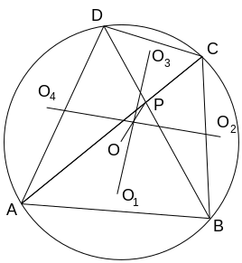
10．一个战士想要查遍一个正三角形区域内或边界上有无地雷，他的探测器的有效长度等于正三角形高的一半．这个战士从三角形的一个顶点开始探测．训他应怎样的路线才能使查遍整个区域的路程最短． (1973年第十五届国际数学奥林匹克)
11．以锐角三角形ABC的三边为边向外作三个相似三角形AC₁B，BA₁C、CB₁A，(∠AB₁C=∠ABC₁=∠A₁BC；∠BA₁C=∠BAC₁=∠B₁AC．)
⑴ 求证：⊿AC₁B、⊿B₁AC、⊿CBA₁的外接圆交于一点；
⑵ 证明：直线AA₁、BB₁、CC₁交于一点．(1973年全苏数学奥林匹克)
12．⊿ABC中，O为外心，H为垂心，直线AH、BH、CH交边BC、CA、AB于D、E、F，直线DE交AB于M，DF交AC于N．求证：⑴ OB⊥DF，OC⊥DE；⑵ OH⊥MN．
[来源:Z#xx#k.Com]
本节“情景再现”解答：
1．证明：由Ptolemy定理得PA·BC=PB·AC＋PC·AB，∵AB=BC=AC． ∴PA=PB+PC．
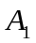
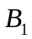
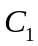
2．证明由Menelaus定理得··=1 ，从而=．
C
B
A
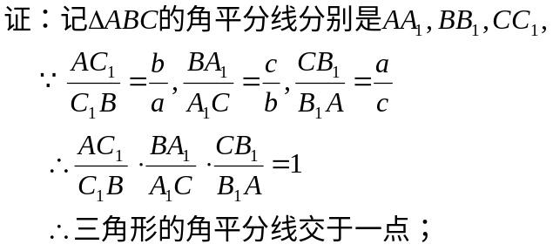3．

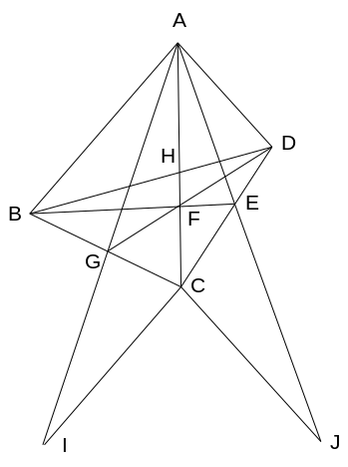
4．证明 连结BD交AC于H，对⊿BCD用Ceva定理，可得··=1．
因为AH是∠BAD的角平分线，由角平分线定理，可得=，故
··=1．过点C作AB的平行线交AG延长线于I，过点C作AD的平行线交AE的延长线于J，则 =，=，所以，··=1．
从而，CI=CJ．又因CI∥AB，CJ∥AD，故∠ACI=π-∠BAC=π-∠DAC=∠ACJ，因此，⊿ACI≌⊿ACJ，从而∠IAC=∠JAC，即∠GAC=∠EAC．

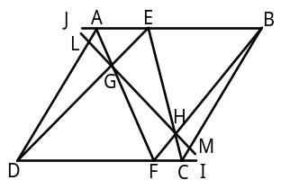5．证明：如图，设直线LM与BA的延长线交于点J，与DC的延长线交于点I．
在△ECD与△FAB中分别使用Menelaus定理，得
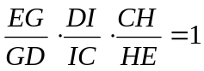， 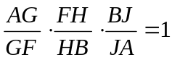.因为AB∥CD，所以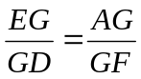， 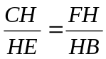.从而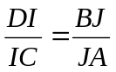，即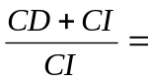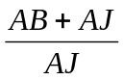，故CI=AJ. 而
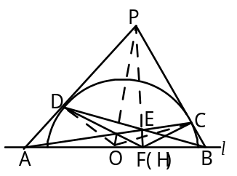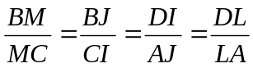，且BM+MC=BC=AD=AL+LD. 所以BM=DL．
6．证明：如图，设AD与BC相交于点P，用O表示半圆T的圆心．过P作PH丄l于H，连OD，OC，OP．由题意知Rt△OAD∽Rt△PAH，
于是有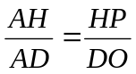.类似地，Rt△OCB∽Rt△PHB，则有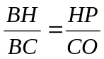.
由CO=DO，有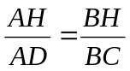，从而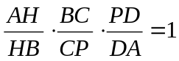.
由塞瓦定理的逆定理知三条直线AC，BD，PH相交于一点，即E在PH上，点H与F重合．
因∠ODP=∠OCP=90°，所以O，D，C，P四点共圆，直径为OP. 又∠PFC=90°，从而推得点F也在这个圆上，因此∠DFP=∠DOP=∠COP=∠CFP，所以EF平分∠CFD．
7．证明：延长FE、BC交于Q．··=1，··=1，⇒·=·．
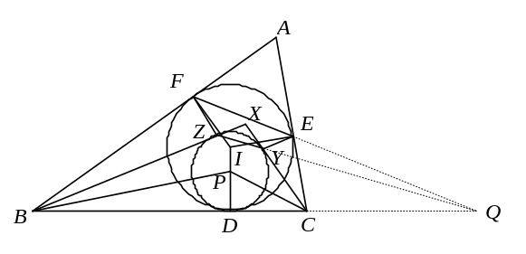
由Menelaus定理，有 · · =1．
第7题图
于是得··=1．即Z、Y、Q三点共线．
但由切割线定理知，QE·QF=QD²=QY·QZ．
故由圆幂定理的逆定理知E、F、Z、Y四点共圆．即EFZY是圆内接四边形．

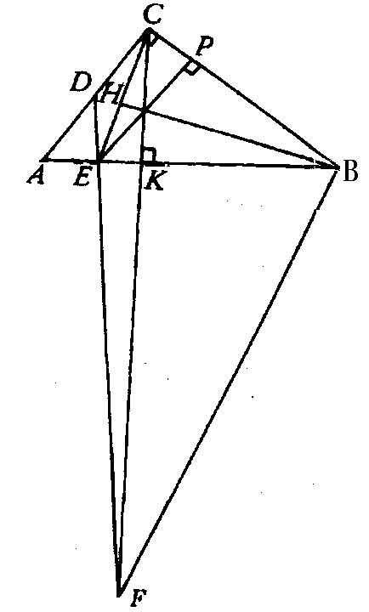
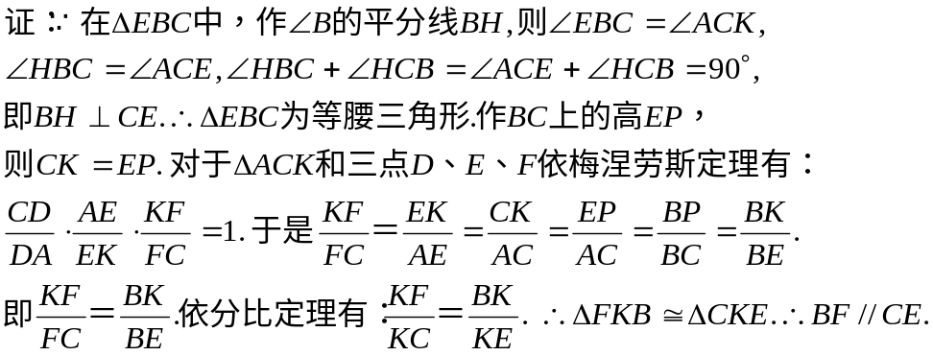8．

本节“习题18”解答：
1、证明 设AC、BD交于点E．由AM∶AC=CN∶CD，故AM∶MC=CN∶ND，
令CN∶ND=r(r>0)， 则AM∶MC=r．由S_{ABD}=3S_{ABC}，S_{BCD}=4S_{ABC}，即S_{ABD}∶S_{BCD} =3∶4．从而AE∶EC∶AC=3∶4∶7．S_{ACD}∶S_{ABC}=6∶1，故DE∶EB=6∶1，∴DB∶BE=7∶1．AM∶AC=r∶(r+1)，即AM=AC，AE=AC，
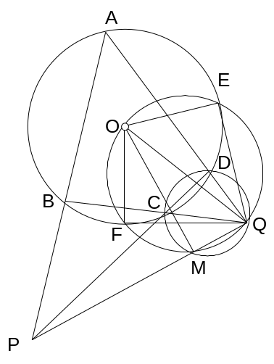
∴EM=(-)AC=AC．MC=AC，∴EM∶MC=．由Menelaus定理，知··=1，代入得 r·7·=1，即4r²－3r－1=0，这个方程有惟一的正根r=1．故CN∶ND=1，就是N为CN中点，M为AC中点．
2、证明 连PQ，作⊙QDC交PQ于点M，则∠QMC=∠CDA=∠CBP，于是M、C、B、P四点共圆．由 PO²-r²=PC·PD=PM·PQ，
QO²-r²=QC·QB=QM·QP，两式相减，得PO²-QO²=PQ·(PM-QM)
=(PM+QM)( PM-QM)=PM²-QM²，∴ OM⊥PQ．
∴ O、F、M、Q、E五点共圆．连PE，若PE交⊙O于F₁，交⊙OFM于点F₂，则对于⊙O，有PF₁·PE=PC·PD，对于⊙OFM，又有PF₂·PE=PC·PD．∴ PF₁·PE=PF₂·PE，即F₁与F₂重合于二圆的公共点F．即P、F、E三点共线．
3、作三角形的外接圆，即得圆内接正七边形，转化为例5．
4、证明：=，=，=，三式相加即得证．
5、AB交⊿PQR于B、A、Z，⇒··=1，
AC交⊿PQR于C、A、Y，⇒··=1，
BC交⊿PQR于B、C、X，⇒··=1，
三式相乘，得(··)²··=1．
但PB=PA，QB=QC，RA=RC，故得··=1．⇒X、Y、Z共线．
6、（1）证明：若AA'、BB'、CC'三线交于点O，由⊿OA'B'与直线AB相交，得 ··=1；
由⊿OA'C'与直线AC相交，得··=1；由⊿OB'C'与直线BC相交，得··=1；
三式相乘，得··=1．由Menelaus的逆定理，知X、Y、Z共线．
（2）上述显然可逆．

7、提示:作ΔABC的外接圆，则M为圆心．∵ MN∥AE， ∴ MN⊥BC．
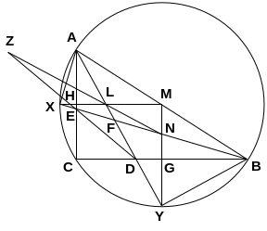
∵ AD平分∠A，∴ 点Y在⊙M上，同理点X也在⊙M上．∴ MX=MY．
记NE∩AD=F，由于直线DEZ与ΔLNF的三边相交，直线AEC与ΔBDF三边相交，直线BFE与ΔADC三边相交，由Menelaus定理，可得：
··=1．⇒=·=·；··=1，··=1．
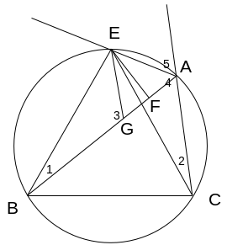
三式相乘得=·=·=．另一方面，连结BY、AX，并记MY∩BC=G，AC∩MX=H， 于是有∠NBY=∠LAX，∠MYA=∠MAY=∠LAC， ∴∠BYN=∠ALX． ∴ ΔBYN∽ΔALX．∴ ==，∴ ··=·=1．由Menelaus定理可得，X、Y、Z三点共线．
注：本题是直线形问题，因此可用解析法证明．
8、证明 在FB上取FG=AF，连EG、EC、EB，于是⊿AEG为等腰三角形，∴EG=EA．又∠3=180°-∠EGA=180°-∠EAG=180°-∠5=∠4，
∠1=∠2．于是⊿EGB≌⊿EAC．∴ BG=AC，∴ AB-AC=AG=2AF．

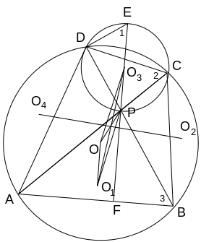
9、证明 ∵O为⊿ABC的外心，∴ OA=OB．∵ O₁为⊿PAB的外心，∴O₁A=O₁B．∴ OO₁⊥AB．作⊿PCD的外接圆⊙O₃，延长PO₃与所作圆交于点E，并与AB交于点F，连DE，则∠1=∠2=∠3，∠EPD=∠BPF，
∴ ∠PFB=∠EDP=90°．∴ PO₃⊥AB，即OO₁∥PO₃．
同理，OO₃∥PO₁．即OO₁PO₃是平行四边形．∴ O₁O₃与PO互相平分，即O₁O₃过PO的中点．同理，O₂O₄过PO中点．∴ OP、O₁O₃、O₂O₄三直线共点．
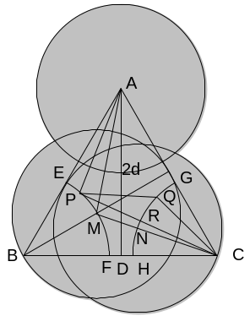
10、提示：设士兵要探测的正三角形为⊿ABC，其高=2d，他从顶点A出发．如图，以B、C为圆心d为半径分别作弧EF、GH，则他分别到达此二弧上任意一点时，就可探测全部扇形区域BEF及CGH，故可取弧EF上一点P，及弧GH上一点Q，士兵从A出发，走过折线APQ，连PC，交弧GH于R，则AP+PQ+QC>AP+PR+RC，即AP+PQ>AP+PR，因此，只要使AP+PC最小，就有折线APQ最小．
现取弧EF的中点M，MC交弧GH于N，则士兵应沿折线AMN前进．
易证，对于⊿ABC三边上任一点，总有折线AMN上某一点，与之距离<d(不难证明，图中以A、M、N为圆心，d为半径的三个圆已经完全覆盖了⊿ABC)．
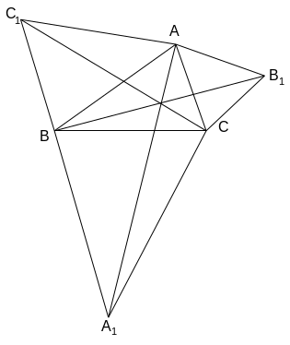
其次，对于弧EF上任一点P，AM+MC < AP+PC．这可由下图证出：过M作AC的平行线，由点P到AC的距离>M到AC的距离，知AP与此平行线有交点，设交点为K．并作点C关于此平行线的对称点C’，则AM+MC=AC’<AK+KC’=AK+KC<AK+KP+PC=AP+PC．即折线AMN是所有折线APQ中最短的．于是，所求的最短路程为折线AMN．
11、⑴ 设D为AA₁与BB₁的交点，易知∠A₁CA=∠B₁CB，A₁C∶BC=AC∶B₁C，
∴ ⊿A₁CA∽⊿B₁CB．∴ ∠DBC=∠DA₁C．于是B、D、C、A₁共圆．同理A、D、C、B₁共圆，故点D是⊿A₁BC和⊿AB₁C的外接圆的交点．
又 ∠ADB=180°-∠ADB₁=180°-∠AC₁B．所以，点A₁、D、B和C₁共圆，于是点D是所有三个圆的公共点．
⑵ 由于∠BDC₁=∠BAC₁=∠BA₁C=180°-∠BDC，所以直线CC₁经过点D．
12、证明：⑴显然B、D、H、F四点共圆；H、E、F四点共圆．
∴ ∠BDF=∠BHF+180°-∠EHF=∠BAC．
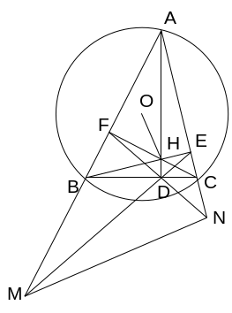
∠OBC=(180°-∠BOC)=90°-∠BAC．
∴ OB⊥DF．同理，OC⊥DE．
⑵ ∵ CF⊥MA， ∴ MC²-MH²=AC²-AH²； ①
∵ BE⊥NA， ∴ NB²-NH²=AB²-AH²； ②
∵ DA⊥AC， ∴ DB²-CD²=BA²-AC²； ③
∵ OB⊥DF， ∴ BN²-BD²=ON²-OD²； ④
∵ OC⊥DE， ∴ CM²-CD²=OM²-OD²． ⑤
①-②+③+④-⑤，得
NH²-MH²=ON²-OM²；
OM²-MH²=ON²-NH²．
∴ OH⊥MN．

学科网
w。w-w*k&s%5￥u

学科网
w。w-w*k&s%5￥
成套的课件成套的教案成套的试题成套的微专题尽在高中数学同步资源大全QQ群552511468也可联系微信fjmath加入百度网盘群4000G一线老师必备资料一键转存自动更新永不过期

